申請說明：

辦法第二條
二、本會會員本人因病或意外傷害住院者，經告知公會（檢附相關證明），將發給慰問金或等值禮品。如在執行物理治療師業務時，感染法定傳染病，雖未住院，仍發給慰問金或等值禮品。本會會員於有效的會員期限內，同一法定傳染病給付壹次。

公會網址：https://www.taipeipt.org.tw/admin.php
以帳號(email)、密碼登入
按【後台】點選：婚喪喜病致意線上申請，並附上【證明文件】檔案後
按【確認送出】作申請（如下圖示)
一般住院慰問金：診斷證明(加註住院期間)
法定傳染病慰問金：
證明文件：第1項及第2項製成一個檔案（掃描檔或照片檔皆可)
1、診斷證明書(正本或是影本皆可)、健保快易通PCR陽性截圖、數位新冠病毒健康證明。(擇一)
2、證明書：請執業處所(如診所、醫院、物理治療所等)提供證明，證明該治療師於執行物理治療業務時感染法定傳染病。(如word)

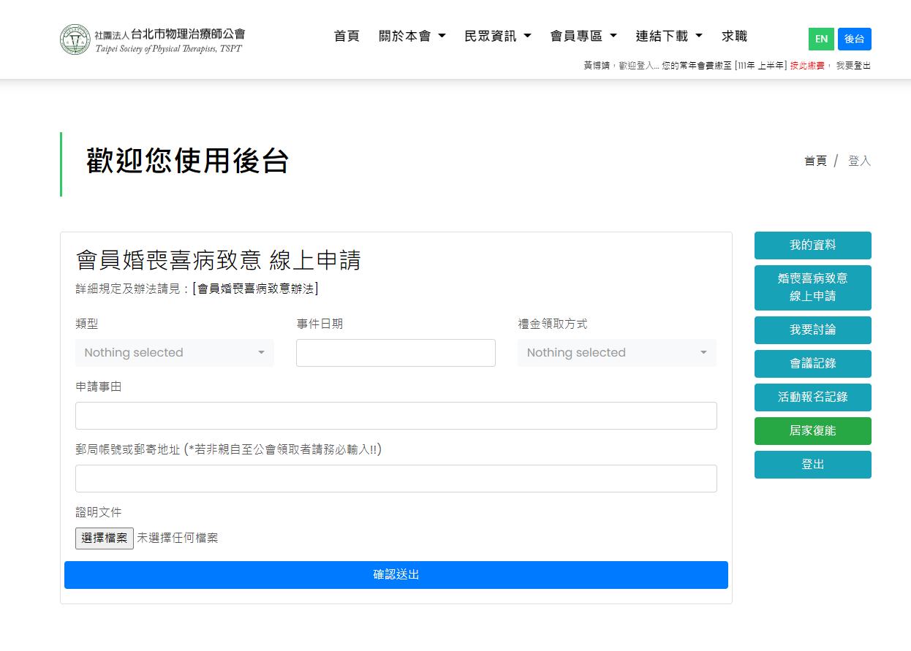

OOOOO 證明書

茲證明OOO治療師，身份證字號：_____________，於O月O日至O月O日時，於本院所執行物理治療師業務，感染法定傳染病____________。

醫院章(執業處所章)：OOO
(或)負責人(章)：OOO
中華民國OOO年O月O日

